SCENARIUSZ ZABAW LOGOPEDYCZNYCH
NA DNI:15.06. – 17.06.2020

15.06. – poniedziałek

Obejrzyjcie filmik, wybierzcie kilka propozycji ćwiczeń oddechowych i ćwiczeń aparatu artykulacyjnego. Powtarzajcie codziennie.

https://www.youtube.com/watch?v=Lod1r88h61I

16.06.2020 – wtorek
Na dziś zabawa w utrwalanie poprawnej artykulacji samogłosek.
Rodzicu, wydrukuj karty z załącznika. Dziecko artykułuje samogłoski i dobiera literę do odpowiedniego obrazka, przedstawiającego układ warg przy jej artykulacji.

17.06.2020 – środa

Historyjka obrazkowa

Rodzicu, wydrukuj historyjkę i wytnij obrazki. zadaniem dziecka jest ułożenie obrazków w odpowiedniej kolejności i opowiedzenie pełnymi zdaniami o tym, co się wydarzyło.

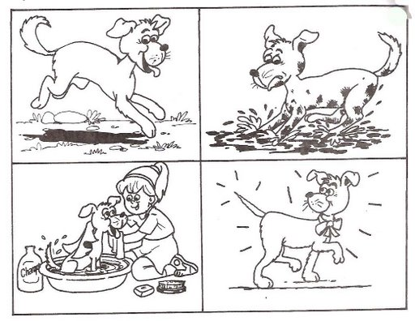

DOBREJ ZABAWY ☺

Ewa Dębińska – Dzidek
neurologopeda

